Zadanie zákazky
Postupom podľa § 117 zákona č. 343/2015 Z. z. o verejnom obstarávaní a o zmene a doplnení niektorých zákonov v znení neskorších predpisov

- Identifikácia verejného obstarávateľa
Názov: Ekonomická univerzita v Bratislave
Sídlo: Dolnozemská cesta č. 1, 852 35 Bratislava
IČO: 00399957
Telefón: +421267295147 Kontaktná osoba: Anna Národová
- Názov predmetu zákazky: „Sanácia stien suterénu EU Košice“
Opis predmetu zákazky:
„Sanácia stien suterénu EU Košice “ pozostáva z:
    - Sanácia stien suterénu EU Košice juhovýchodná časť
Omietky v suteréne v juhovýchodnej časti sú pri výdatných dažďoch zmáčané presakujúcou vodou. Poškodené sú len omietky na obvodovom murive. Zámer je očistiť murivo od starej zdevastovanej omietky do maximálnej výšky 2,2m od podlahy / parkety / , následne aplikovať sanačnú omietku v dvoch vrstvách s príslušnou penetráciou alebo špricom. Sanované omietky čiastočne zasahujú do klenby. Spoje starej a novej omietky budú presieťkované. V záverečnej fáze sa prevedie protiplesňový náter v pôvodnej farebnosti. Bude pri prácach potrebné ochrániť jestvujúcu podlahu, vzduchotechniku, zdemontovať a spätne namontovať radiátory, prispôsobiť elektrické zásuvky novej omietke. Na stavenisko je prístup po schodisku / 1 poschodie / alebo cez svetlík z ulice – len materiál. V priestore sa nachádza funkčná vzduchotechnika. Špecifikácie prác uvedené vo výkaze výmer je potrebné dodržať.

    - Sanácia stien suterénu EU Košice severozápadná časť
Omietky v suteréne v severozápadnej časti sú pri výdatných dažďoch zmáčané presakujúcou vodou. Poškodené sú len omietky na obvodovom murive. Zámer je očistiť murivo od starej zdevastovanej omietky do maximálnej výšky 2,2m od podlahy / keramická dlažba / , následne aplikovať sanačnú omietku v dvoch vrstvách s príslušnou penetráciou alebo špricom. Sanované omietky čiastočne zasahujú do klenby. Spoje starej a novej omietky budú presieťkované. V záverečnej fáze sa prevedie protiplesňový náter v pôvodnej farebnosti. Bude pri prácach potrebné ochrániť jestvujúcu podlahu, vzduchotechniku, zdemontovať a spätne namontovať radiátory, prispôsobiť elektrické zásuvky novej omietke. Na stavenisko je prístup priamo z podzemnej garáže. V priestore sa nenachádza funkčná vzduchotechnika. Špecifikácie prác uvedené vo výkaze výmer je potrebné dodržať.

Výkaz výmer je prílohou zmluvy o dielo, ktorá je prílohou č. 1 tohto zadania
Fotodokumentácia je prílohou č. 2 tohto zadania.

Záujemcom sa umožňuje vykonať obhliadku miesta uskutočnenia predmetu zákazky, aby získali všetky informácie, ktoré budú potrebovať na prípravu a spracovanie ponuky. Výdavky spojené s obhliadkou miesta uskutočnenia predmetu zákazky idú na ťarchu záujemcu.
Záujemcovia, ktorí prejavia záujem o vykonanie obhliadky, dostanú informácie na tel. čísle +421 557223201, alebo emailom: eva.susterova@euke.sk u kontaktnej osoby: Eva Šusterová.
Na adrese: Podnikovohospodárska fakulta EU v Bratislave so sídlom v Košiciach, Tajovského 13.
Účasť záujemcov na obhliadke miesta uskutočnenia predmetu zákazky je dobrovoľná.
Všetky náklady vrátane dopravy sú súčasťou ceny za predmet zákazky.
3. Kritérium na vyhodnotenie ponúk Najnižšia cena predmetu zákazky celkom vrátane DPH v eurách.
4. Miesto a lehota na predloženie ponúk:
Termín predloženia cenovej ponuky: do 23.09.2020 do 9:00
Na adresu: Ekonomická univerzita v Bratislave
Oddelenie pre verejné obstarávanie
Dolnozemská cesta č.1, 852 35 Bratislava
e-mail: anna.narodova@euba.sk
informácie na tel.č. 02/672 95 147
kontaktná osoba: Národová Anna
Ponuka musí obsahovať:
  - cena predmetu zákazky/návrh na plnenie kritéria –vyplnený/ocenený výkaz výmer
  - zmluva o dielo vrátane prílohy č. 1, č. 2 a č. 3
  - splnenie podmienok účasti podľa bodu 6. tohto zadania.
Ponuku je možné predložiť e-mailom, poštou alebo osobne.
5. Miesto uskutočnenia predmetu zákazky: Areál Ekonomickej univerzity v Košiciach, Tajovského 1381/13.
6. Podmienky účasti uchádzačov:
- Uchádzač musí vo svojej ponuke predložiť kópiu dokladu o oprávnení uskutočňovať plnenia, ktoré sú predmetom zákazky. V prípade, že takáto informácia je uvedená vo verejne dostupnom a bezplatnom elektronickom registri, postačuje, ak uchádzač vo svojej ponuke uvedie link (odkaz na webovú stránku) na požadovanú informáciu.
- Čestné vyhlásenie, že nemá uložený zákaz účasti vo verejnom obstarávaní potvrdený konečným rozhodnutím v Slovenskej republike alebo v štáte sídla, miesta podnikania alebo obvyklého pobytu.
7. Stanovenie ceny predmetu zákazky:
Podkladom pre spracovanie ponukového rozpočtu uchádzača, ktorý predkladá uchádzač vo svojej ponuke do tejto súťaže, je výkaz výmer a toto zadanie. Uchádzač v rozpočte dodrží skladbu výkazu výmer, dodrží názov položiek podľa výkazu výmer, nebude meniť ich názvy, popis, rozsah ani obsah, okrem doplnenia výrobcu, značky a modelu ponúkaného výrobku. Uchádzač v rozpočte dodrží číslovanie, kódovanie a poradie jednotlivých položiek tak, ako sú položky zostavené a označené vo výkaze výmer. Uchádzač ocení každú položku čiastkou v eur, žiadna položka nemôže zostať neocenená.
V prípade, že ponukový rozpočet uchádzača nebude obsahovať celý rozsah prác a dodávok špecifikovaný výkazom výmer, alebo bude obsahovať položky odchylné, alebo položky doplnené nad rozsah výkazu výmer, toto bude hodnotené ako nedodržanie tohto zadania a takáto ponuka bude vylúčená z dôvodu nesplnenia zadania. V prípade, že položky výkazu výmer obsahujú špecifikácie, ktoré odkazujú na konkrétneho výrobcu, výrobný postup, značku, patent, typ, miesto alebo oblasť pôvodu alebo výroby, uchádzač len tieto môže nahradiť ekvivalentnými špecifikáciami s minimálne takými kvalitatívnymi a technickými parametrami ako sú verejným obstarávateľom požadované v pôvodnom zadaní. Ak uchádzač použije ekvivalentné špecifikácie, všetky ich technické parametre uvedie vo svojej ponuke.
Cena je viazaná na výkaz výmer, ktorý predkladá verejný obstarávateľ ako podklad do súťaže. Ponukový rozpočet uchádzača bude súčasťou jeho predloženej ponuky.
Cena zohľadňuje kvalitatívne a dodacie podmienky materiálov, výrobkov a stavebno-montážnych prác, zodpovedajúcich technickým normám a všeobecne záväzným predpisom vo výstavbe.
Ponukový rozpočet uchádzača musí byť jasný a zrozumiteľný.
V prípade poskytnutia zľavy z ceny, táto musí byť započítaná do cien jednotlivých položiek rozpočtu.
Všetky ceny a výpočty sa zaokrúhľujú na dve desatinné miesta na najbližší eurocent.
Platba za uskutočnenie predmetu zákazky sa vykoná až po jej zápisničnom odovzdaní.
8. Lehota uskutočnenia: uvedená v zmluve o dielo, ktorá je prílohou č. 1 tohto zadania.
9. Ďalšie informácie
V prípade rovnosti cien v ponukách u dvoch alebo viacerých uchádzačov o poradí rozhodne dátum a čas predloženia ponuky. Úspešnejší bude ten uchádzač, ktorý podá ponuku skôr.

Príloha č. 1
Zmluva o dielo k zadaniu zákazky

ZMLUVA O DIELO
Zmluva o dielo č…… (vyplní verejný obstarávateľ)
uzavretá v zmysle §536 a násl. Obchodného zákonníka č 513/1991 Zb. v platnom znení
(ďalej len „Zmluva“)

1. Zmluvné strany
1.1 Objednávateľ: Ekonomická univerzita v Bratislave
Sídlo: Dolnozemská cesta č. 1
852 35 Bratislava.
Zastúpený: prof. Ing. Ferdinand Daňo, PhD., rektor Ekonomickej univerzity v Bratislave
IČO: 00399957
IČ pre DPH: SK 2020879245
DIČ: 2020879245
Bankové spojenie: Štátna pokladnica Bratislava
Číslo účtu: SK39 8180 0000 0070 0024 1447

(ďalej len „objednávateľ“)
1.2 Zhotoviteľ:
Sídlo:
Zastúpený:
IČO:
IČ pre DPH:
DIČ:
Bankové spojenie:
Číslo účtu:
Zapísaný v obchodnom registri:

( ďalej len „zhotoviteľ“)

2. Predmet Zmluvy
2.1 Predmetom zmluvy je zhotovenie diela „Sanácia stien suterénu EU Košice“. Predmet zmluvy je vymedzený opisom a výkazom výmer, ktoré tvoria prílohu č. 1 k tejto Zmluve.
Miesto realizácie zákazky je: Areál Ekonomickej univerzity v Košiciach, Tajovského 1381/13.
2.2 Zhotoviteľ sa zaväzuje zhotoviť a odovzdať objednávateľovi dielo podľa podmienok dohodnutých v tejto zmluve.
2.3 Zhotoviteľ potvrdzuje, že sa v plnom rozsahu oboznámil s rozsahom a povahou diela, že sú mu známe technické, kvalitatívne a iné podmienky potrebné k realizácii diela a že disponuje takými kapacitami a odbornými znalosťami, ktoré sú k zhotoveniu diela potrebné.
2.4 Zhotoviteľ sa zaväzuje zhotoviť dielo vo vlastnom mene a na vlastnú zodpovednosť.

3. Lehoty plnenia
  - Odovzdanie ukončeného, t. j. zhotoveného a plne funkčného diela najneskôr do 45 dní za predpokladu, že pracovisko/stavenisko mu bude odovzdané do 10 dní od podpísania zmluvy obidvoma zmluvnými stranami.
3.2 Zmluvné strany sa dohodli, že zhotoviteľ nie je v omeškaní s lehotou odovzdania ukončeného diela po dobu, po ktorú nemohol plniť svoju povinnosť, súvisiacu s realizáciou predmetu plnenia tejto Zmluvy, následkom okolností vzniknutých na strane objednávateľa. V takomto prípade sa lehota predlžuje o dobu znemožnenia, alebo prerušenia prác zo strany objednávateľa. Takéto skutočnosti musia byť potvrdené zástupcami oboch zmluvných strán. V tomto prípade objednávateľ nie je oprávnený uplatňovať príslušnú zmluvnú pokutu.
3.3 Zhotoviteľ je oprávnený požadovať zmenu termínu odovzdania predmetu Zmluvy pri:
- prekážkach spôsobených objednávateľom alebo treťou osobou, ktorým nemohol zabrániť ani pri vynaložení všetkého úsilia, ktoré možno od neho požadovať, nie však pri prekážkach spôsobených subdodávateľom,
- prerušení prác na diele z dôvodov na strane objednávateľa,
- omeškaní s odovzdaním pracoviska.
3.4 Objednávateľ sa zaväzuje odovzdať pracovisko/stavenisko zhotoviteľovi najneskôr 10 dní pre začatím prác na predmete zmluvy a zhotoviteľ sa zväzuje v uvedenej lehote pracovisko/stavenisko od objednávateľa prevziať.

4. Cena predmetu zmluvy
4.1 Cena za dielo je stanovená dohodou v zmysle zákona NR SR č. 18/1996 Z.z. o cenách v znení neskorších predpisov, je vypočítaná podľa zákonov platných a účinných ku dňu predloženia ponuky.
4.2 V cene predmetu zmluvy sú zahrnuté všetky náklady potrebné na zrealizovanie predmetu zmluvy. Všetky náklady súvisiace so zhotovením diela, ktoré bude potrebné vynaložiť na zhotovenie diela podľa tejto zmluvy, sú započítané v cene predmetu zmluvy.
4.3 Cena diela je uvedená v členení:
cena diela bez DPH .............................. eur
sadzba DPH v %
výška DPH ...............................eur
cena diela vrátane DPH ...............................eur
4.4 Cena zohľadňuje kvalitatívne a dodacie podmienky materiálov, výrobkov a montážnych prác, zodpovedajúcich TN a všeobecne záväzným predpisom vo výstavbe.
  - Zmena dohodnutej ceny diela v prípade vzniku viac/menej prác a dodávok sa umožňuje len na základe dodatku ku Zmluve, uzavretého podľa platného zákona o verejnom obstarávaní.
  - Pre výpočet zmeny ceny bude zhotoviteľ používať ceny nasledovne:
- zmeny množstiev, výmer, v prípade úpravy množstva merných jednotiek, ak sa nemenia položky stavebných prác a dodávok, na ktoré sú v prílohe č. 1 k tejto Zmluve dohodnuté jednotkové ceny, sa tieto ceny uplatnia na zmenené množstvá,
- pri doplnení nových položiek stavebných prác a dodávok, ktoré sa v prílohe č. 1 k tejto Zmluve nevyskytujú, predloží zhotoviteľ kalkuláciu ceny podľa kalkulačného vzorca uvedeného v prílohe č. 3 k tejto Zmluve v zmysle zákona č.18/1996 Z.z. o cenách v znení neskorších predpisov.
4.7 Zhotoviteľ je povinný ku každému dodatku Zmluvy, týkajúceho sa zmeny ceny diela v prípade vzniku viac/menej prác a dodávok, vypracovať a priložiť dodatok k rozpočtu uvedeného v prílohe č. 1 tejto Zmluvy v nasledovnom rozsahu:
- rekapitulácia ceny, ktorá bude obsahovať cenu z rozpočtu, ktorý je prílohou č. 1 tejto Zmluvy, cenu
dodatku/dodatkov k rozpočtu a cenu spolu,
- položkovitý rozpočet viac/menej prác a dodávok, vypracovaný na základe výkazu výmer viac/menej prác
a dodávok spracovaného zhotoviteľom, prípadne v spolupráci s projektantom,
- položkovitý rozpočet prác a dodávok, ktoré nebudú realizované,
- postup vypracovania dodatku k rozpočtu je uvedený v čl. 10 tejto Zmluvy.
4.8 Cena zohľadňuje kvalitatívne a dodacie podmienky materiálov, výrobkov a montážnych prác, zodpovedajúcich technickým normám a všeobecne záväzným predpisom vo výstavbe.
4.9 Zmluvné strany potvrdzujú, že zhotoviteľ je/nie je platiteľom DPH a objednávateľ je platiteľom DPH.

5. Financovanie a fakturácia
5.1 Objednávateľ preddavok finančných prostriedkov neposkytne.
5.2 Objednávateľ zhotoviteľovi uhradí cenu za vykonanie predmetu zmluvy na základe zhotoviteľom vyhotovenej a predloženej faktúry za vykonané práce a dodávky, doloženej súpisom vykonaných prác a dodávok a zisťovacím protokolom. Súpis musí obsahovať druh a množstvo vykonaných prác a dodávok v položkovitej skladbe rozpočtu a ich ocenenie jednotkovými cenami podľa rozpočtu. V zisťovacom protokole zhotoviteľ uvedie cenu prác a dodávok vykonaných zhotoviteľom odo dňa zahájenia prác bez DPH. Zisťovací protokol a súpisy musia byť originálne podpísané zhotoviteľom a opatrené originálnym odtlačkom pečiatky zhotoviteľa. Faktúru predloží zhotoviteľ objednávateľovi v troch vyhotoveniach, súpisy a zisťovací protokol predloží zhotoviteľ objednávateľovi v štyroch vyhotoveniach, z toho tri vyhotovenia zostávajú objednávateľovi. Objednávateľ preverí súlad vykonaných prác a dodávok podľa predloženého súpisu vykonaných prác a dodávok so skutočnosťou, s výkazmi výmer, s rozpočtom, s opisom predmetu zmluvy/špecifikácia prác a dodávok a s touto Zmluvou. Objednávateľ odsúhlasí a potvrdí predložený súpis vykonaných prác a dodávok a vráti do piatich pracovných dní od ich predloženia podpísané zhotoviteľovi, alebo v prípade vád alebo nesúladu súpisu so skutočnosťou, s výkazmi výmer, s rozpočtom, s opisom predmetu zmluvy/špecifikácia prác a dodávok alebo s touto Zmluvou ich v rovnakej lehote vráti zhotoviteľovi spolu s faktúrou na prepracovanie s uvedením dôvodu vrátenia, presným zadefinovaním vád alebo nedorobkov a označením položiek, u ktorých vady, nedorobky alebo nesúlad zistil. Ak objednávateľ nevráti súpis s faktúrou zhotoviteľovi do piatich pracovných dní na prepracovanie, považujú strany súpis za objednávateľom odsúhlasený. V prípade sporu platí dátum odovzdania poštovej zásielky verejnému prepravcovi. Kontrolu, odsúhlasovanie a potvrdzovanie vykonaných prác a dodávok bude vykonávať za objednávateľa technický dozor objednávateľa. Odsúhlasenie vykonaných prác a dodávok a potvrdenie ich súladu so skutočnosťou, s výkazmi výmer, s rozpočtom, s opisom predmetu zmluvy/špecifikácia prác a dodávok a s touto Zmluvou vykoná technický dozor objednávateľa tak, že podpíše zhotoviteľom vystavený súpis vykonaných prác a dodávok, opatrí ich odtlačkom pečiatky objednávateľa a dátumom ich odsúhlasenia. Lehota splatnosti faktúry je 30 dní od prevzatia faktúry objednávateľom. V prípade neoprávneného vrátenia faktúry objednávateľom má zhotoviteľ tiež právo účtovať tú istú zmluvnú pokutu, ktorá je dohodnutá v tejto zmluve pre prípad nezaplatenia faktúry objednávateľom v lehote splatnosti.
5.3 Faktúra musí obsahovať:
- meno a adresu sídla zhotoviteľa, miesta podnikania, prípadne prevádzkarne, IČO a IČ DPH zhotoviteľa,
- meno a adresu sídla objednávateľa, miesta podnikania, IČO a IČ DPH objednávateľa,
- poradové číslo faktúry,
- číslo Zmluvy a označenie časti diela,
- dátum, kedy boli práce vykonané,
- dátum vyhotovenia faktúry,
- množstvo a druh dodaného tovaru a rozsah a druh realizovaných prác,
- výšku fakturovanej čiastky bez DPH v EUR,
- sadzbu DPH alebo údaj o oslobodení od DPH,
- výšku DPH v EUR,
- označenie banky a číslo účtu zhotoviteľa uvedené v čl. 1 tejto zmluvy na ktorý sa má platba uhradiť (v tvare IBAN),
- lehotu splatnosti,
- pečiatku a podpis vystavovateľa faktúry.
5.4 Cena za zhotovenie diela bude hradená na základe odsúhlasených skutočne vykonaných prác nasledovne:
a) faktúrou vo výške 100% z celkových oprávnených výdavkov z ceny diela podľa čl.4. bod 4.3 tejto zmluvy bez DPH, po ukončení preberacieho konania.
5.5 Právo na vystavenie faktúry bude mať zhotoviteľ po splnení celého predmetu Zmluvy, po jeho odovzdaní a prevzatí objednávateľom, do 10 dní po podpísaní preberacieho protokolu.
5.6 Objednávateľ môže zadržať zhotoviteľovi časť z dohodnutej ceny predmetu Zmluvy celkom s DPH až do výšky 10% do preukázania splnenia kvalitatívnych parametrov pri odovzdávaní a preberaní diela a do odstránenia všetkých nedostatkov a nedorobkov uvedených v preberacom protokole.
5.7 Objednávateľ odpočíta z konečnej faktúry zmluvnú pokutu za nedodržanie zmluvného termínu dokončenia a odovzdania predmetu Zmluvy z dôvodov na strane zhotoviteľa.

6. Záručná lehota, záruka za plnenie Zmluvy, škody a poistenia
6.1 Záručná lehota na stavebné práce je dohodnutá na 5 rokov odo dňa prevzatia prác preberacím protokolom.
U zariadení a dodávok u ktorých bol vydaný záručný list výrobcom sa záruka zhotoviteľa riadi týmto záručným listom.
6.2 Záručná lehota začína plynúť dňom odovzdania a prevzatia diela bez vád a nedorobkov.
6.3 Zhotoviteľ zodpovedá za vady diela, ktoré má v čase jeho odovzdania objednávateľovi a počas záručnej doby.
6.4 Zhotoviteľ je povinný počas záručnej doby na svoje náklady, riziko a zodpovednosť
- odstrániť vady diela zavinené zhotoviteľom, nezávisle na ich povahe (doprava, realizácia prác, montáž, použitie nevhodného materiálu a pod.)
- ak vady nemôžu byť odstránené, má objednávateľ právo na výmenu chybnej časti diela,
- ak vady zapríčinia nefunkčnosť celého diela, obmedzenie jeho funkcionality, náklady naviac z titulu ďalších dodávok a pod. je za to zhotoviteľ plne zodpovedný a objednávateľ má nárok na úhradu všetkých škôd jeho počínaním spôsobených, o čom bude zhotoviteľa písomne informovať.
6.5 Záručná doba sa predlžuje o dobu počas ktorej sa vada odstraňovala.
6.6 Ak zhotoviteľ v súvislosti so svojou činnosťou poškodí majetok objednávateľa, alebo tretích osôb, musí bez zbytočného odkladu uviesť veci do pôvodného stavu, prípadne znášať náklady ktoré s tým súvisia, pričom zodpovedá za škodu v plnom rozsahu. Zhotoviteľ nesie riziko a zodpovednosť za nebezpečenstvo škody na diele, rovnako aj za rozpracované a dokončené práce až do doby protokolárneho prevzatia celého diela objednávateľom.

7. Zodpovednosť za vady, Zmluvné pokuty, odstúpenie od Zmluvy
7.1 Zhotoviteľ ručí za to, že predmet Zmluvy bude mať počas záručnej doby a v čase odovzdania a prevzatia technické vlastnosti zhodné s požiadavkami všeobecne záväzných právnych predpisov, technických noriem, ďalej vlastnosti podľa Zmluvy uzatvorenej s objednávateľom a že nebude mať vady, ktoré by bránili jeho užívaniu k určenému účelu.
7.2 Vady diela zhotoviteľ odstráni počas záručnej doby bezodplatne, bez nároku na úhradu akýchkoľvek súvisiacich nákladov (dopravné a podobne). Na odstránenie vady nastúpi zhotoviteľ najneskôr do................ ( požiadavka verejného obstarávateľa najneskôr do 3 dní) od uplatnenia reklamácie a vadu odstráni v takej lehote, aby nebránila riadnemu užívaniu diela.
7.3 V prípade nesplnenia zmluvnej lehoty na dokončenie a odovzdanie diela zhotoviteľ zaplatí objednávateľovi Zmluvnú pokutu vo výške 0,1 % z ceny diela bez DPH za každý aj začatý deň omeškania s odovzdaním ukončeného diela.
7.4 Za omeškanie s odstránením vád, reklamovaných objednávateľom v záručnej lehote, zaplatí zhotoviteľ zmluvnú pokutu vo výške 100,- eur za každý aj začatý deň omeškania.
7.5 Ak sa objednávateľ ocitne v omeškaní s platením faktúr, môže zhotoviteľ uplatniť a objednávateľ v tom prípade zaplatí zmluvnú pokutu vo výške 0,1 % z dlžnej sumy bez DPH za každý aj začatý deň omeškania.
7.6 Zmluvné strany sa dohodli, že zmluvu je možné ukončiť:
a) na základe vzájomnej dohody zmluvných strán a
b) v prípade podstatného porušenia zmluvy.
Za podstatné porušenie zmluvy sa považuje:
- omeškanie zhotoviteľa s plnením termínov uvedených v časovom pláne/harmonograme prác o viac ako 15 dní bez uvedenia dôvodu, ktorý by omeškanie ospravedlňoval (uvedené v článku 3., bod 3.2, 3.3 tejto zmluvy),
- bezdôvodné neprevzatie staveniska zhotoviteľom a začatie plnenia stavebného diela dlhšie ako 30 dní,
- vadné plnenie zhotoviteľa, ktoré zhotoviteľ napriek predchádzajúcemu písomnému upozorneniu objednávateľa v primeranej určenej lehote neodstránil,
- neplnenie záväzkov vyplývajúcich z tejto zmluvy pre zhotoviteľa ani po opätovnom písomnom upozornení zo strany objednávateľa,
- nesplnenie parametrov diela zhotoviteľom ani v náhradnom obojstranne dohodnutom termíne,
- pokiaľ bol na zhotoviteľa vyhlásený konkurz,
- omeškanie dlhšie ako 30 dní zhotoviteľa s plnením stavebného diela/predmetu zmluvy podľa článku 3. tejto zmluvy z dôvodov na strane zhotoviteľa,
- ak objednávateľ mešká s úhradou faktúry viac ako 20 dní,
- ak objednávateľ prerušil práce na viac ako 70 dní a nedošlo k inej písomnej dohode.
  - Odstúpením od Zmluvy nezanikajú povinnosti nahradiť škodu a platiť zmluvné pokuty dohodnuté pre prípad porušenia Zmluvy a tie povinnosti zmluvných strán, ktoré vznikli pred odstúpením od Zmluvy, ak z ich povahy nevyplýva niečo iné.
7.8 Odstúpením od Zmluvy niektorou zo zmluvných strán sa zhotoviteľ nezbavuje svojich povinností a záväzkov, ohľadom vykonanej časti diela, z titulu záruky v zmysle ustanovení čl. 6 tejto Zmluvy.
7.9 Objednávateľ i zhotoviteľ je oprávnený zaslať písomné odstúpenie od Zmluvy poštou. Ak druhá strana odstúpenie od Zmluvy z akéhokoľvek dôvodu neprevezme, písomnosť sa považuje za doručenú v súlade s platnými predpismi o doručovaní zásielok. Miestom doručovania korešpondencie, písomností a dokladov všetkého druhu je sídlo objednávateľa, resp. zhotoviteľa, uvedené v úvodných ustanoveniach tejto Zmluvy.
7.10 Ďalší postup strán v prípade odstúpenia od Zmluvy upravuje § 344 a nasledujúce Obchodného zákonníka.

8. Pracovisko, realizácia diela, odovzdanie a prevzatie diela
8.1 Objednávateľ odovzdá zhotoviteľovi pracovisko/stavenisko, tak ako je uvedené v bode 3.4 tejto zmluvy a to vyhotovením záznamu o odovzdaní a prevzatí staveniska a zápisom do stavebného denníka.
8.2 Zhotoviteľ uvoľní pracovisko v deň nasledujúci po dni odovzdania a prevzatia diela.
8.3 Podmienky realizácie budú upresnené v zápise o odovzdaní pracoviska.
8.4 Zhotoviteľ bude pri uskutočňovaní diela dodržiavať predpisy týkajúce sa bezpečnosti práce a dbať o ochranu osôb na stavenisku.
8.5 Zhotoviteľ bude počas realizácie diela dodržiavať hygienické a ostatné platné predpisy a najmä je povinný zabezpečiť zníženie negatívnych vplyvov zo stavebných prác na životné prostredie technickou disciplínou (zníženie hlučnosti, prašnosti, dodržiavanie nočného pokoja).
8.6 Zhotoviteľ zabezpečí odvoz a zneškodnenie všetkých odpadov zo stavebnej činnosti v súlade s ustanoveniami zákona č. 79/2015 Z.z. o odpadoch a o zmene a doplnení niektorých zákonov v znení neskorších predpisov.
8.7 Zhotoviteľ zodpovedá za čistotu a poriadok na stavenisku a priestoroch dotknutých jeho činnosťou.
8.8 Zhotoviteľ bude viesť odo dňa prevzatia staveniska stavebnomontážny denník (ďalej len denník), ktorý bude trvalo prístupný objednávateľovi. Povinnosť viesť denník sa končí dňom odstránenia nedostatkov a nedorobkov po odovzdaní ukončeného diela.
8.9 V informačnej časti denníka musia byť uvedené identifikačné údaje o objednávateľovi a zhotoviteľovi, údaje o subdodávateľoch zhotoviteľa, zoznam všetkých dokladov a rozhodnutí týkajúcich sa vykonávaného diela (ak sú k dispozícií). Všetky listy denníka sa musia postupne číslovať
  - Zápisy do denníka zapisuje a podpisuje určený stavbyvedúci zhotoviteľa v deň vykonania prác, alebo v deň vzniku okolností, ktoré sú predmetom zápisu. Medzi zápismi sa nesmú vynechávať voľné miesta. Pokiaľ zhotoviteľ nesúhlasí so zápisom, ktorý vykoná objednávateľ alebo projektant, musí k tomuto zápisu zaujať stanovisko najneskôr do piatich pracovných dní. V prípade, že sa tak nestane, súhlasí so zápisom.
8.11 Zápisom objednávateľa alebo povereného zástupcu objednávateľa do stavebného denníka nemôže objednávateľ požadovať alebo odsúhlasiť rozšírenie prác a dodávok nad rozsah predmetu plnenia tejto Zmluvy ani požadovať alebo odsúhlasiť zmeny diela.
8.12 Ak objednávateľ alebo zhotoviteľ nesúhlasí s obsahom vykonaného zápisu, musí do piatich pracovných dní oznámiť svoje stanovisko lebo inak platí, že s obsahom zápisu súhlasí.
8.13 Zhotoviteľa a jeho dodávateľov bude zastupovať počas realizácie prác na stavbe
................................................................................................. (meno).
  - Odborný technický dozor objednávateľa bude zhotoviteľovi oznámený pri protokolárnom odovzdaní pracoviska.
8.15 Zhotoviteľ sa zaväzuje vyzvať písomne objednávateľa, resp. jeho splnomocneného zástupcu na kontrolu všetkých prác, ktoré majú byť v priebehu ďalších prác zakryté, alebo sa stanú neprístupnými, minimálne 3 pracovné dni vopred. Ak sa objednávateľ nedostaví a nevykoná kontrolu týchto prác bude zhotoviteľ pokračovať v týchto prácach. Ak bude objednávateľ požadovať dodatočne odkrytie týchto prác, je zhotoviteľ oprávnený toto odkrytie vykonať na náklady objednávateľa. Zhotoviteľ je však povinný zhotoviť preukaznú fotodokumentáciu sám a na vlastné náklady. Túto potom musí predložiť objednávateľovi spolu s protokolom o vykonaných prácach, ktorý sa stane podkladom pre fakturáciu. Ak bude objednávateľ z objektívnych príčin požadovať dodatočné odkrytie týchto prác a po odkrytí konštrukcie sa ukáže chyba pri zhotovení konštrukcie, je zhotoviteľ povinný toto odkrytie vykonať a uhradiť na vlastné náklady s tým spojené. V prípade, že sa chyba neukáže, hradí všetky náklady s tým spojené objednávateľ.
8.16 Zhotoviteľ oznámi objednávateľovi 30 dní vopred pripravenosť diela k odovzdaniu a to zápisom v stavebnom denníku a vzájomne si s objednávateľom dohodnú konkrétny deň začatia odovzdávacieho a preberacieho konania. Objednávateľ má právo uložiť zhotoviteľovi opatrenia pred prevzatím diela za účelom odstránenia zistených nedostatkov, vád a nedorobkov. O prevzatí diela bude vyhotovený preberací protokol o odovzdaní a prevzatí pracoviska.
8.17 Súčasťou odovzdávajúceho protokolu sú nasledovné prílohy :
- Certifikáty doklady ktorými preukáže kvalitu použitých materiálov podľa zákona č.90/1998 Z. z. o stavebných výrobkoch v znení neskorších predpisov (atesty, certifikáty -1x originál a 2x fotokópie),
- stavebný denník,
- doklady o vyvezení stavebného a separovaného odpadu na riadenú skládku, alebo o jeho likvidácii povoleným spôsobom,
- fotodokumentácia realizácie diela.
8.18 Zhotoviteľ je povinný po dokončení diela, bez zbytočného odkladu, písomne oznámiť objednávateľovi termín, kedy bude dielo pripravené na odovzdanie. Objednávateľ dielo prevezme iba v tom prípade, ak na ňom nebudú zistené žiadne vady a nedorobky, ktoré by bránili riadnemu, bezpečnému, ekonomickému a plne funkčnému užívaniu celého diela. Prevzatie diela môže byť objednávateľom odmietnuté v prípade zistených závad funkčnosti, rovnako ako v prípade čiastočného alebo úplného nesplnenia záväzkov zhotoviteľa. O uvedenej skutočnosti bude vyhotovený písomný záznam.

9. Ďalšie povinnosti Zmluvných strán
  - Zhotoviteľ sa ďalej zaväzuje:
- zabezpečovať si všetky potrebné potvrdenia a povolenia k realizácii diela, ak počas realizácie diela vznikne takáto potreba získania potvrdení a povolení,
- zabezpečiť spracovanie dodatku k rozpočtu na práce a dodávky, ak ich potreba vykonania vyplynie dodatočne po uzavretí Zmluvy týkajú sa rozšírenia alebo zmeny predmetu tejto Zmluvy,
  - Zhotoviteľ je povinný zaistiť, udržiavať a hradiť poistenie zodpovednosti za škody vzniknuté v súvislosti s jeho činnosťou, a to v minimálnej výške plnenia 100 000,00 eur. Zhotoviteľ je povinný udržiavať v platnosti poistenie zodpovednosti za škody od dátumu začatia prác na predmete zmluvy až do dňa odovzdania úplného predmetu zmluvy podľa tejto zmluvy. V prípade, ak sa poistná zmluva zhotoviteľa nebude vzťahovať na všetky zhotoviteľom uskutočnené činnosti a jej rozsah bude zúžený, alebo niektoré činnosti vybrané je zhotoviteľ povinný poistnú zmluvu predložiť objednávateľovi k odsúhlaseniu dojednaného rozsahu poistenia. Zhotoviteľ predloží na základe písomnej žiadosti objednávateľovi kedykoľvek potvrdenie o zaplatení poistného preukazujúce, že poistenie je uskutočňované v súlade s ustanovením tejto zmluvy.
  - Objednávateľ sa zaväzuje:
- odovzdať zhotoviteľovi protokolárne pracovisko, vypracovať protokol o odovzdaní a prevzatí staveniska,
- zabezpečiť včasnú úhradu faktúr,
- prevziať vykonané dielo za podmienok dohodnutých v tejto Zmluve.

10. Ostatné dohody
10.1 O prácach a dodávkach, ktorých potreba vykonania vyplynie dodatočne po uzavretí Zmluvy, sú povinné Zmluvné strany sa navzájom informovať zápisom do stavebného denníka stavby. Návrh dodatku k rozpočtu zostavuje vždy zhotoviteľ a dokladá minimálne stručnou technickou správou a grafickým znázornením, z ktorých bude zrejmé miesto, rozsah, technické a kvalitatívne parametre navrhovaných prác a dodávok. Takto spracovaný návrh dodatku k rozpočtu, opatrený originálnym odtlačkom pečiatky zhotoviteľa, opatrený originálnym podpisom štatutárneho zástupcu zhotoviteľa a dátumom spracovania, predloží zhotoviteľ objednávateľovi k odsúhlaseniu a podpísaniu.
10.2 Na základe odsúhlaseného a oprávnenou osobou objednávateľa podpísaného dodatku k rozpočtu spracovaného zhotoviteľom, zhotoviteľ predloží objednávateľovi návrh dodatku ku Zmluve, ku ktorému priloží:
- dodatok k rozpočtu originálne podpísaný štatutárnym zástupcom zhotoviteľa, opatrený originálnym odtlačkom pečiatky zhotoviteľa a objednávateľa, originálne podpísaný oprávnenou osobou objednávateľa, s uvedením dátumu jeho spracovania,
- grafické znázornenie (náčrtky alebo výkresy) a technický popis, vystihujúci druh, rozsah, miesto a ďalšie charakteristiky prác alebo dodávok.
  - Zmenu ceny diela zhotoviteľ môže vykonať až po písomnom odsúhlasení a podpísaní dodatku k rozpočtu objednávateľom, len uzatvorením dodatku ku Zmluve, a to len v prípadoch dohodnutých v čl. 4 bod 4.5 tejto Zmluvy.
  - Zhotoviteľ zodpovedá za plnenie Zmluvy o subdodávke subdodávateľom tak, ako keby plnenie realizované na základe tejto Zmluvy realizoval sám. Zhotoviteľ zodpovedá za odbornú starostlivosť pri výbere subdodávateľa ako aj za výsledok činnosti/plnenia vykonanej/vykonaného na základe Zmluvy o subdodávke.

11. Záverečné ustanovenia
11.1 Táto Zmluva alebo jej dodatky nadobúdajú platnosť po jej podpísaní štatutárnymi zástupcami oboch Zmluvných strán a účinnosť deň nasledujúci po dni i ch zverejnenia podľa platných predpisov.
11.2 Nedeliteľnou súčasťou Zmluvy o dielo je:
príloha č. 1 - Špecifikácia prác a dodávok – rozpočet
príloha č. 2 - Podrobný časový plán/harmonogram rekonštrukcie diela
príloha č. 3 - Kalkulačný vzorec
príloha č. 4 - Zoznam subdodávateľov a podiel a rozsah subdodávok (predkladá ak sú, alebo bude so skutočným stavom uvedené, že ku dňu uzavretia zmluvy dodávateľ nezadáva žiadnu časť zákazky podľa zmluvy žiadnemu subdodávateľovi) doplní úspešný uchádzač
príloha č. 5 - Vysvetlenia zadávania zákazky (doplní úspešný uchádzač)
11.3 Vzťahy neupravené touto Zmluvou sa budú riadiť ustanoveniami Obchodného zákonníka a ostatných všeobecne záväzných právnych predpisov. Neplatnosť ktoréhokoľvek článku, bodu, alebo ustanovenia tejto Zmluvy nemá vplyv na platnosť ostatných ustanovení tejto Zmluvy.
11.4 Zmluva je vyhotovená v piatich (5) rovnopisoch, z toho tri (3) pre objednávateľa a dve (2) pre zhotoviteľa.
11.5 Zhotoviteľ súhlasí so zverejnením textu tejto Zmluvy podľa platných právnych predpisov.
11.6 Zhotoviteľ dodá objednávateľovi najneskôr do jedného pracovného dňa po podpise Zmluvy znenie Zmluvy v elektronickej forme vo formáte PDF s možnosťou vyhľadávania alebo ako dokument WORD (nepodpísaná Zmluva) pre zverejnenie Zmluvy v Centrálnom registri zmlúv vedenom Úradom vlády SR.
11.7 Zmluvné strany vyhlasujú, že túto Zmluvu pred jej podpísaním prečítali, že bola uzavretá po vzájomnej dohode, podľa ich slobodnej vôle, určite, vážne a zrozumiteľne, nie v tiesni za nápadne nevýhodných podmienok. Autentickosť Zmluvy potvrdzujú svojimi podpismi.
Rozhodným právom pre všetky právne vzťahy súvisiace s touto zmluvou je právo platné v Slovenskej republike. Práva a povinnosti, ktoré vznikli na základe tejto zmluvy, alebo v súvislosti s touto zmluvou sa riadia zákonom č. 513/1991 Zb. Obchodný zákonník, a tam kde to vyplýva z príslušných právnych predpisov aj zákonom č. 40/1964 Zb. Občiansky zákonník
a zákonom č. 618/2003 Z. z. o autorských právach a právach súvisiacich s autorským právom (autorský zákon), v ich aktuálnom znení platnom v Slovenskej republike.

V…………..............dňa................... V Bratislave dňa……........................

Zhotoviteľ: Objednávateľ:

prof. Ing. Ferdinand Daňo, PhD.,
rektor Ekonomickej univerzity v Bratislave

Kalkulačný vzorec
- Priamy materiál
- Priame mzdy
- Ostatné priame náklady (OPN)
  - odvody z miezd
  - náklady na stroje
  - náklady na dopravu
- Nepriame náklady
  - výrobná réžia (Rv) zo základne 2+3
  - správna réžia (Rs) zo základne 2+3+Rv
- Zisk zo základne 2+3+Rv+Rs
- Nekalkulované náklady .
Jednotková cena bez DPH (celkom 1 až 6 )
- Priamy materiál:
—> cena bude doložená príslušným dokladom s dopočítaním obstarávacích nákladov (platí aj pre špecifikácie) ~ pri tvorbe ceny obstarávacích nákladov - doprava materiálu, bude použitá individuálna kalkulácia.
- Priame mzdy:
—>pre príslušnú profesiu budú použité hodinové sadzby mzdových nákladov zhotoviteľa,
( uchádzač v ponuke predloží vyplnenú nižšie uvedenú tabuľku s vlastným počtom tarifných stupňov so stručnou charakteristikou použitých tarifných stupňov )
Tarifný stupeň: | 1 | 2 | 3 | 4 | 5 | 6 | 7
Charakteristika tarif. stupňa
Základná hodinová sadzba Eur/hod.

- Ostatné priame nákladv:
odvody z miezd budú stanovené úhrnnou percentuálnou sadzbou povinných odvodov z priamych miezd podľa štátom vydaných predpisov v čase spracovania ceny,
—> sadzby stroiohodín, doprava budú stanovené podľa cenníkov: (v prípade,
že cenníky nebudú obsahovať použitý stroj, predloží zhotoviteľ individuálnu kalkuláciu strojohodín), v prípade prenájmu podkladom bude príslušná faktúra prenajímateľa, resp. dopravcu,
( uchádzač v ponuke uvedie, ktoiý cenník bude pri tvorbe ceny používať (napr. ODIS, CENEKON, Cenkros a pod.)
- a 5, Sadzby nepriamych nákladov a zisku:
podľa skutočných režijných nákladov firmy:
—> výrobná réžia HSV %
—> výrobná réžia PSV, M %
—> správna réžia HSV %
—> správna réžia PSV, M %
—> zisk %
( uchádzač v ponuke uvedie percentuálne sadzby, ktoré použije pri kalkulácii ceny).

Príloha č. 2
Fotodokumentácia k zadaniu zákazky

FOTODOKUMENTÁCIA juhovýchodná časť:

Obvodové poškodené steny

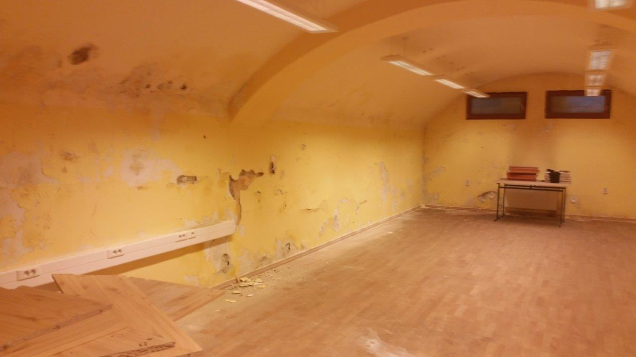

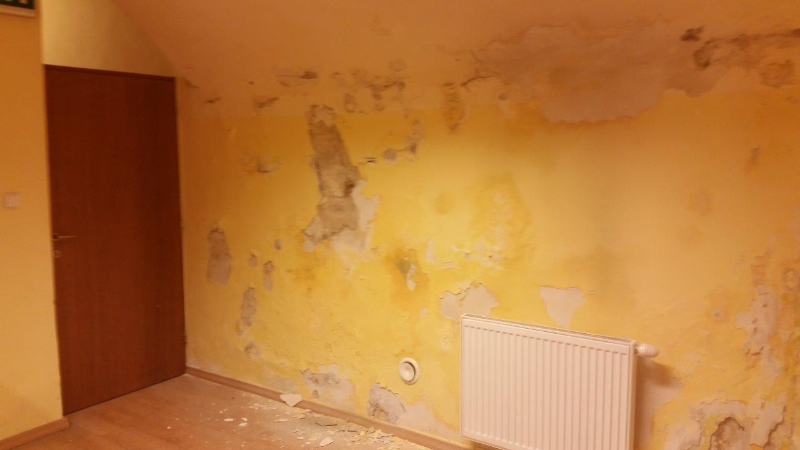

Vnútorné nepoškodené steny

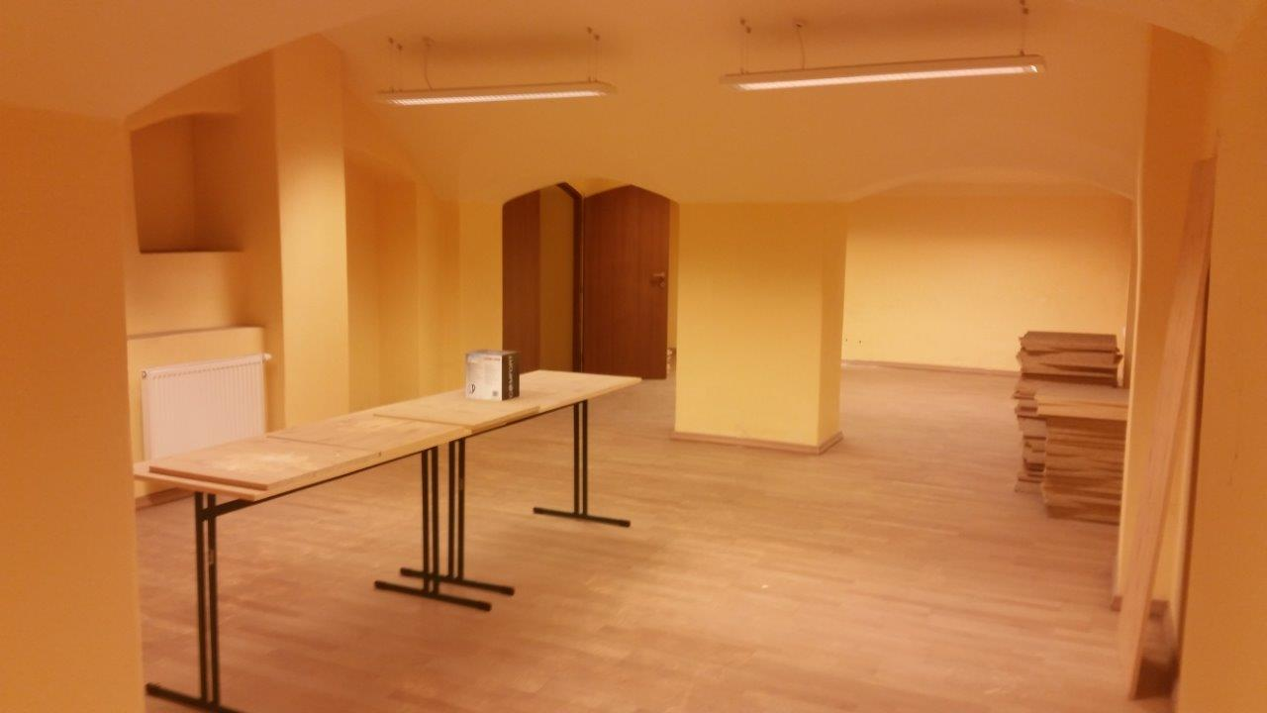

Funkčná vzduchotechnika

FOTODOKUMENTÁCIA severozápadná časť:

Obvodové poškodené steny

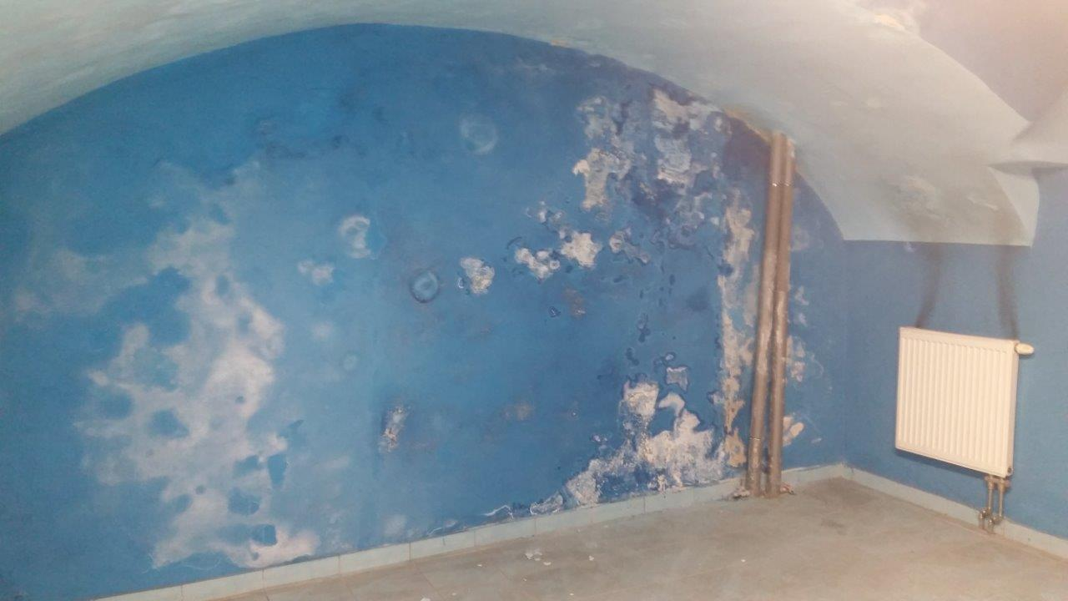

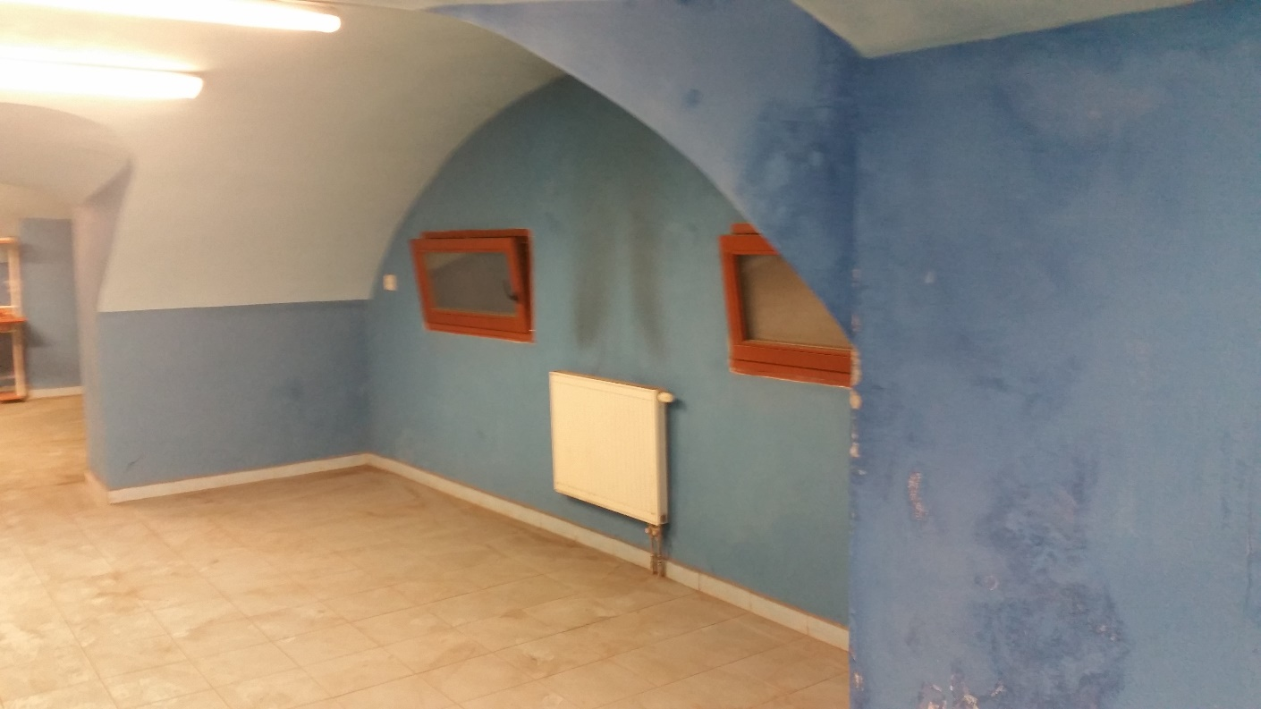

Vnútorné nepoškodené steny

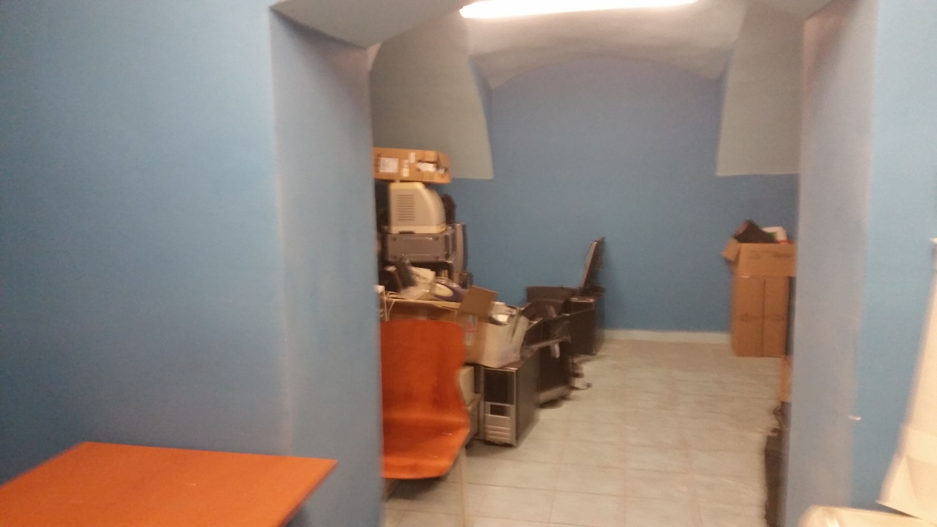

Vstup z podzemnej garáže

